ΕΝΟΤΗΤΑ 8: Άνθρωποι και μηχανές

**ΤΕΤΑΡΤΗ 13/5/2020**

1. Άνοιξε το βιβλίο σου σελ. 56-57, βάλε αριθμούς στις παραγράφους (6 παράγραφοι). Διάβασε προσεκτικά το κείμενο «Φτιάξε μου έναν σιδερένιο άνθρωπο».



ΑΓΝΩΣΤΕΣ ΛΕΞΕΙΣ:

σιδηρουργός: αυτός που φτιάχνει μεταλλικά αντικείμενα.

πρόσταξε: διάταξε.

υπήκοος: ο πολίτης μιας χώρας

αρκούν : είναι αρκετά.

2. Υπογράμμισε στο κείμενο: πώς ήθελε ο βασιλιάς τον σιδερένιο άνθρωπο.

3. (Τ) Γιατί ο σιδηρουργός επέστρεψε λυπημένος σπίτι του;

4. (Τ) Ο βασιλιάς διέταξε τους υπηκόους του να κάνουν τρία πράγματα. Ποια είναι αυτά;

5. Προφορικά: Τι κατάφερε τελικά ο αρχισιδηρουργός με αυτό το τέχνασμα;

Το 2000, μια ομάδα επιστημόνων κατάφερε να κατασκευάσει έναν μηχανικό άνθρωπο δηλ. ένα ρομπότ, που μπορεί να αλληλοεπιδρά με ανθρώπους. Παρακολούθησε το βίντεο για να γνωρίσεις πώς ξεκίνησε η κατασκευή του ASSIMO και τι μπορεί να κάνει σήμερα! Πάτησε [εδώ.](https://www.youtube.com/watch?v=0a0HnVqh1jU)

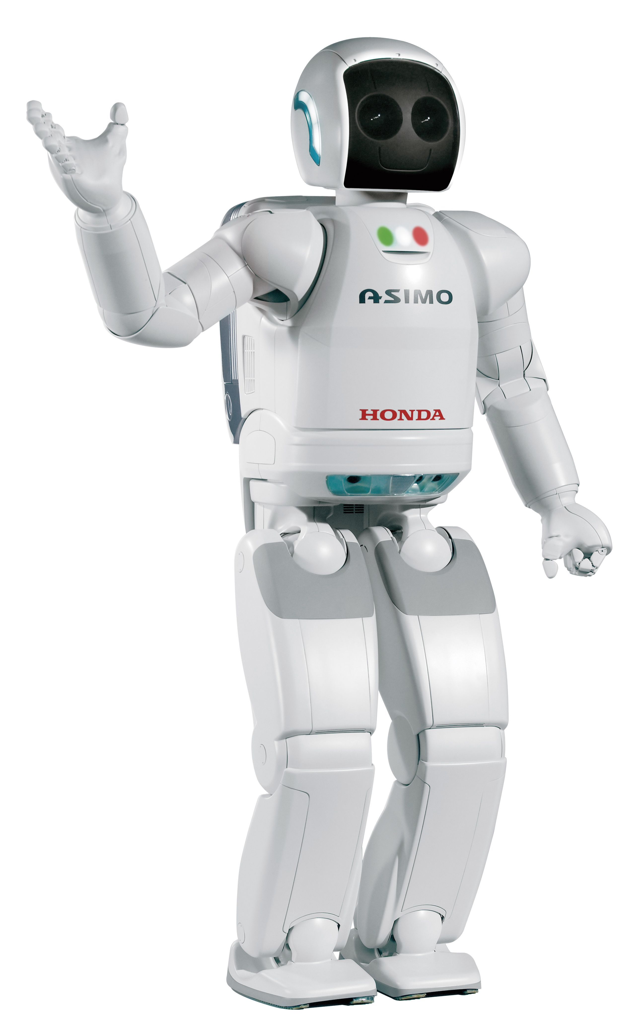

**ΠΕΜΠΤΗ 14/5/2020**

1. Υπογράμμισε στην 4η παράγραφο του κειμένου, σελ. 56, τις διαταγές που έδωσε ο βασιλιάς στους υπηκόους του.

2. Στο τετράδιο εργασιών σελ.23, κάνε την άσκηση 3.

Α’ τρόπος: στην προστακτική πληθυντικού (εσείς).

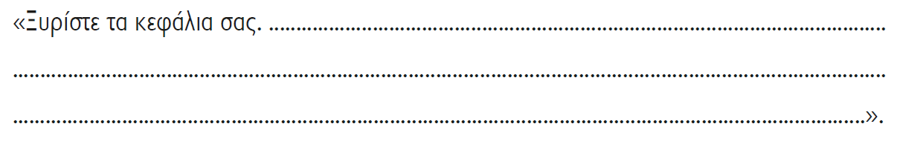

Β’ τρόπος: να χρησιμοποιήσεις τη λέξη «να».

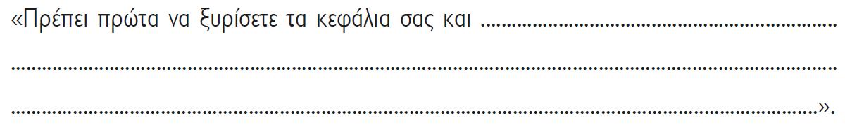

Γ’ τρόπος: να χρησιμοποιήσεις τη λέξη «θα».

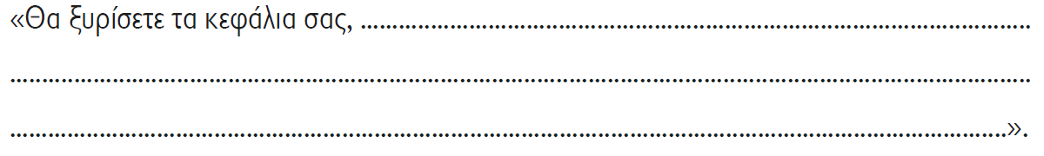

3. Βιβλίο Ανάγνωσης σελ. 59,

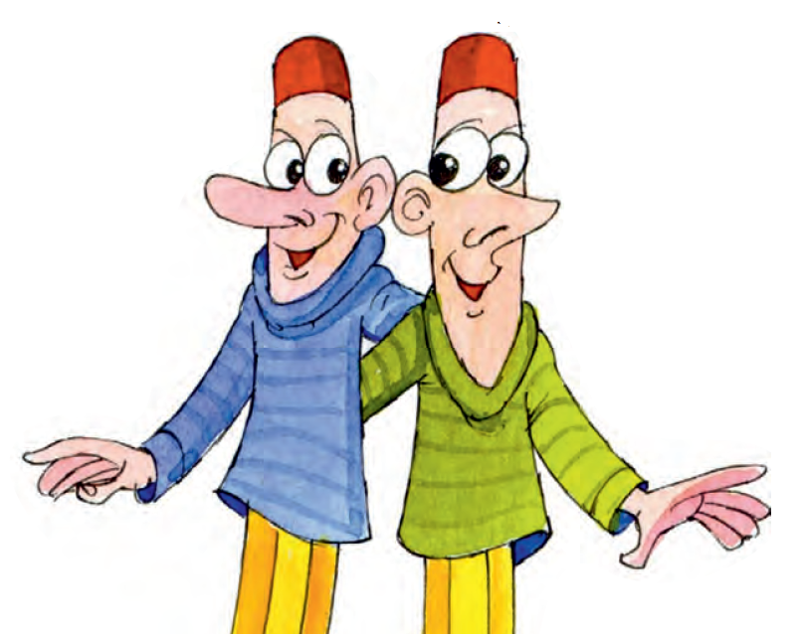

κάνε την άσκηση 7 και 8.

4. Ορθογραφία οι λέξεις της

άσκησης 8 , σελ. 59

**ΠΑΡΑΣΚΕΥΗ 15/5/2020**

ΕΠΙΘΕΤΑ ΠΟΥ ΤΕΛΕΙΩΝΟΥΝ ΣΕ:

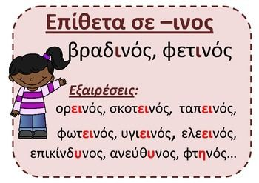

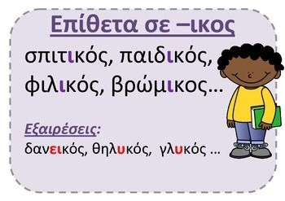

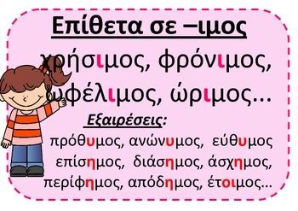

1. Γράφω το κάθε επίθετο στην ομάδα που ταιριάζει:

(χρήσιμος, μάλλινος, κυκλικός, πράσινος, νόστιμος, φρόνιμος, τριγωνικός, πήλινος, σχολικός, παιδικός, μακρινός, νόμιμος, ξύλινος, εργατικός, ώριμος)

|  |  |  |
| --- | --- | --- |
| * ικος | -ινος | -ιμος |
|  |  |  |
|  |  |  |
|  |  |  |
|  |  |  |
|  |  |  |

2. Φτιάχνω επίθετα με σε -ινος και συμπληρώνω τις προτάσεις.

* (Θάλασσα) Δεν πίνεται το θαλασσινό νερό.
* (ξύλο) Κάθισα στην .......................καρέκλα.
* (μαλλί) Φόρεσε ........................πουλόβερ.
* (γυαλί) Αγόρασαν ............................ποτήρια.
* (αγελάδα) Πίνουμε............................γάλα.
* (πέτρα) Έχτιζαν ..........................σπίτια.

3. Σχηματίζω επίθετα και τα γράφω μαζί με τα ουσιαστικά

* Σκούφος από μαλλί. → Μάλλινος σκούφος.
* Ποτήρι από γυαλί. → ..........................................
* Πίνακας από ξύλο. → .........................................
* Τσάντα από δέρμα. → .........................................
* Σκάλα από μάρμαρο. →........................................
* Σακούλα από χαρτί. → ........................................

4. Βιβλίο ανάγνωσης σελ. 59, άσκηση 6.

**ΔΕΥΤΕΡΑ 18/5/2020**

Το **οριστικό άρθρο** το χρησιμοποιούμε όταν θέλουμε να περιγράψουμε ένα συγκεκριμένο πρόσωπο, ζώο ή πράγμα.

**ο** πατέρας , **της** γάτας , **οι** πίνακες

Το **αόριστο άρθρο** το χρησιμοποιούμε όταν μιλούμε γενικά και αόριστα για ένα πρόσωπο , ζώο ή πράγμα.

**ένας** πατέρας , **μια** γάτα , **ένας** πίνακας

Όλα τα άρθρα είναι:

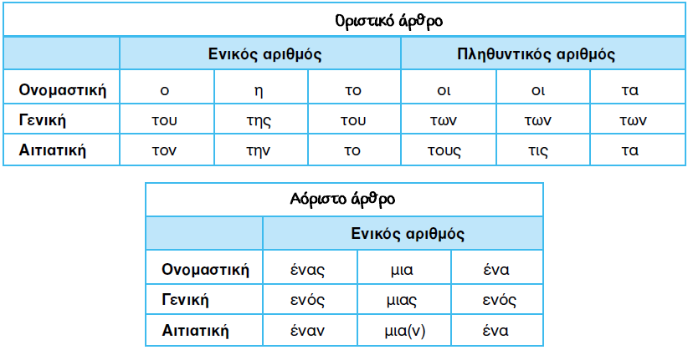

1. Παίξε τα πιο κάτω παιχνίδια με οριστικό και αόριστο άρθρο, πατώντας πάνω τους:

[Παιχνίδι 1](https://e-didaskalia.blogspot.com/2019/12/arthra-askisi.html) [Παιχνίδι 2](https://prwtokoudouni.weebly.com/elmer.html)

2. Βιβλίο ανάγνωσης σελ. 56. Χρωμάτισε με κόκκινο τα οριστικά άρθρα και με πράσινο τα αόριστα άρθρα, στις τρεις πρώτες παραγράφους του κειμένου.

**ΤΡΙΤΗ 19/5/2020**

**ΙΣΤΟΡΙΑ Γ΄ ΤΑΞΗΣ**

Τελειώνουμε σήμερα με τη μυθολογία.

Η τελευταία ιστορία που θα δείτε είναι

Ο Τρωικός Πόλεμος.

Πάτησε [εδώ](https://www.youtube.com/watch?v=2XG-bA4ywjg).